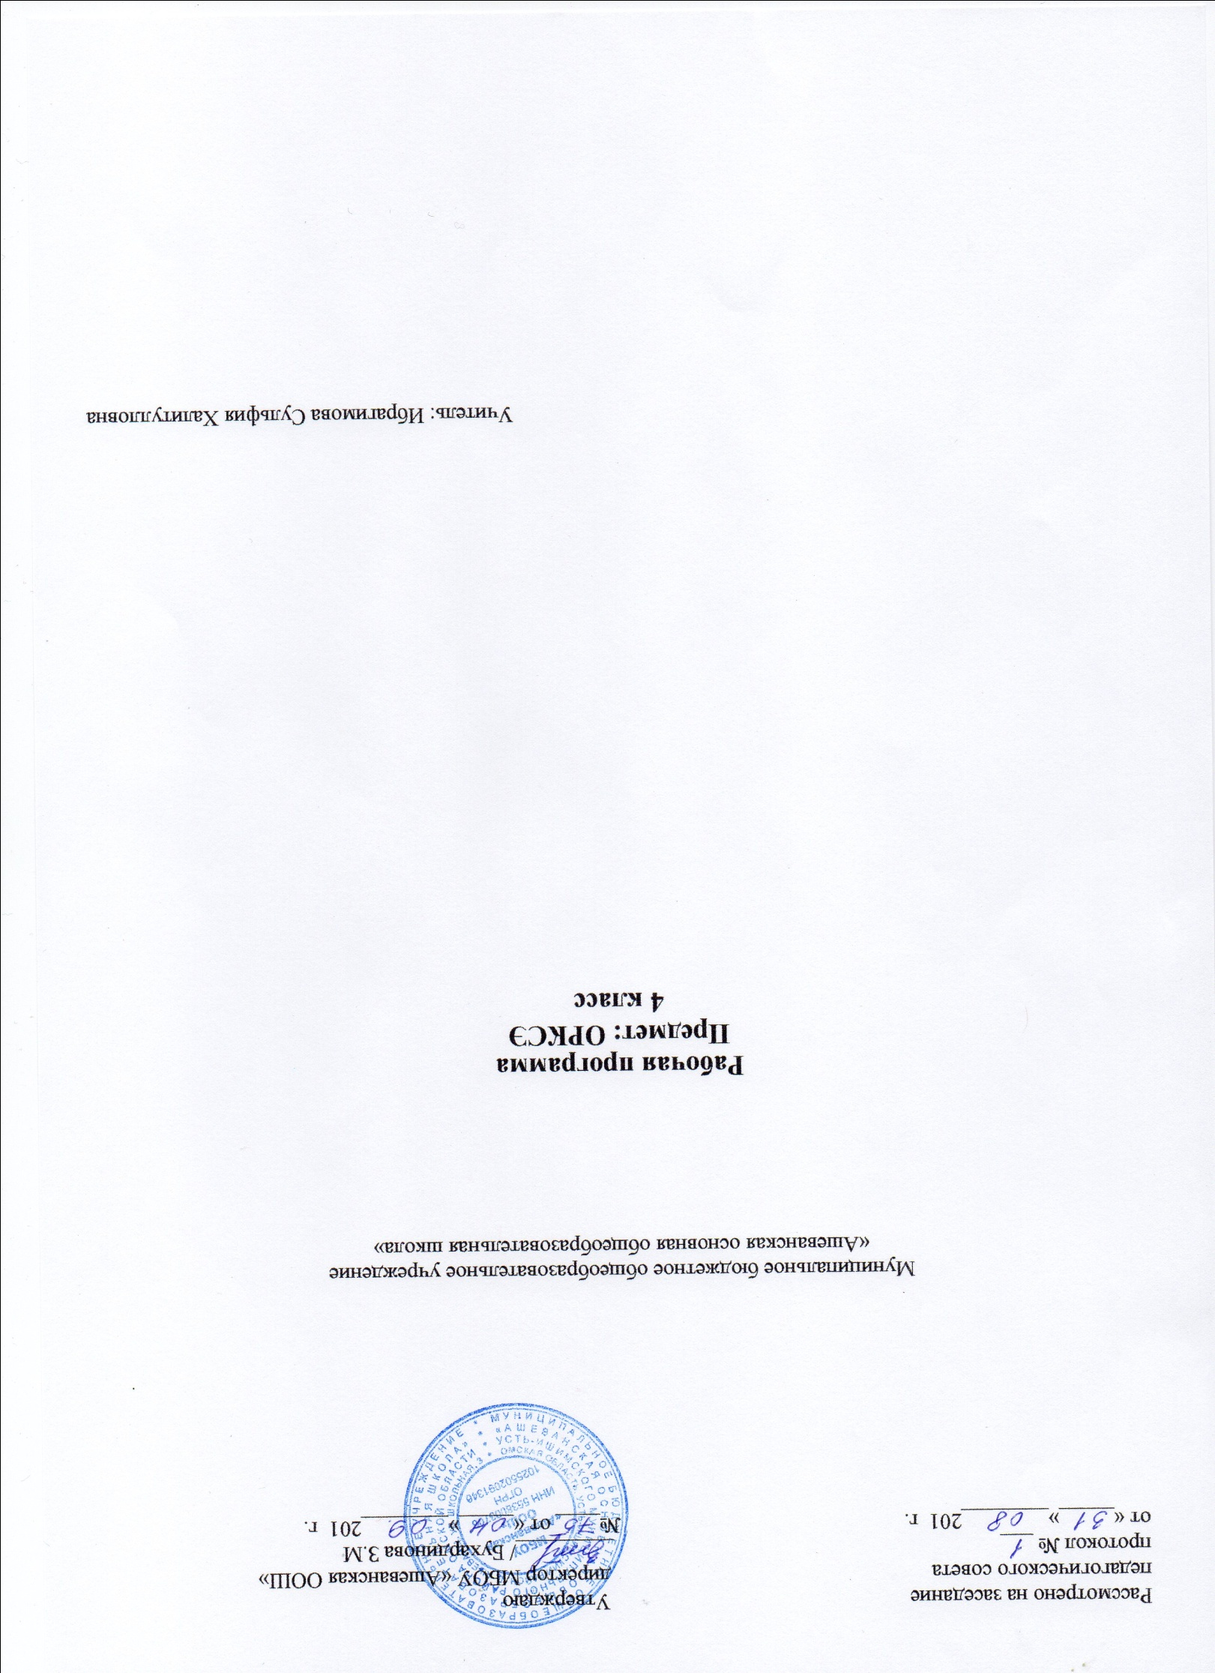

Рабочая программа составлена на основе Виноградова, Н. Ф. Основы религиозных культур и светской этики : 4 класс : рабочая программа и методические рекомендации. — М. : Вентана-Граф, 2013. — 179 с.: учебника «Основы религиозных культур и светской этики» «Светская этика» для учащихся общеобразовательных учреждений / Н.Ф. Виноградова. – М.: Вентана-Граф, 2014
На изучение ОРКСЭ в 4 классе отводится 35 часов в год (35 учебных недель по 1 часу в неделю)

Планируемые результаты обучения

Личностные результаты представлены двумя группами. Первая группа отражает изменения, которые должны произойти в личности субъекта обучения. Это:
• готовность к нравственному саморазвитию; способность оценивать свои поступки;
• высокий уровень учебной мотивации, самоконтроля и самооценки;
• личностные качества, позволяющие успешно осуществлять различную деятельность и взаимодействие с её участниками.
Другая группа результатов передаёт социальную позицию школьника, сформированность его ценностного взгляда на окружающий мир:
• формирование основ российской гражданской идентичности, понимания особой роли многонациональной России в современном мире; воспитание чувства гордости за свою Родину, российский народ и историю России;
• воспитание уважительного отношения к своей стране, её истории, любви к родному краю, своей семье, гуманного отношения, толерантности к людям независимо от возраста, национальности, вероисповедания;
• принятие норм нравственного поведения в природе, обществе, правильного взаимодействия со взрослыми и сверстниками;
• формирование эстетических потребностей, ценностей и чувств.
Метапредметные результаты определяют круг универсальных учебных действий, успешно формирующихся средствами данного предмета:
• владение коммуникативной деятельностью, активное и адекватное использование речевых средств для решения задач общения с учётом особенностей собеседников и ситуации общения;
• овладение навыками чтения и осмысления текстов различных стилей и жанров, в том числе религиозного характера;
• освоение способов решения проблем творческого и поискового характера;
• овладение логическими действиями сравнения, анализа, обобщения, построения рассуждений;
• готовность слушать собеседника и вести диалог, излагать своё мнение и аргументировать свою точку зрения, оценивать события, изложенные в текстах разных видов и жанров;
• умение строить совместную деятельность в соответствии с учебной задачей.
Предметные результаты обучения нацелены на решение прежде всего образовательных задач:
• осознание целостности окружающего мира, расширение знаний о российской многонациональной культуре, отдельных особенностях традиционных религий России;
• использование полученных знаний в продуктивной и преобразующей деятельности; способность к работе с информацией, представленной разными средствами;
• расширение кругозора и культурного опыта, формирование умения воспринимать мир не только рацио-нально, но и образно.
Познавательные универсальные действия:
— строить алгоритм действий (план) при подготовке проекта;
— сравнивать темы и идеи произведений фольклора разных народов;
— анализировать произведения фольклора и религиозные тексты; выделять главную мысль, формулировать нравственные идеи;
— сравнивать быт, обычаи, традиции разных народов,
выделять общее и различное;
— конструировать обобщения (выводы) об истоках возникновения и развития российской культуры.
Регулятивные универсальные действия:
— анализировать результаты своей деятельности, сравнивать их с учебной задачей;
— оценивать своё участие в проектной деятельности; анализировать трудности, находить пути их преодоления.
Информационные универсальные действия:
— оценивать полученную информацию в соответствии с учебной задачей;
— ориентироваться на географической карте: находить места проживания разных народов (края, республики);
— анализировать информацию, представленную в разных информационных средствах;
— осуществлять поиск дополнительной информации для решения задач проектной деятельности.
Коммуникативные универсальные действия:
— характеризовать правила поведения в обществе, на конкретных примерах описывать общечеловеческие ценности;
— отражать в рассказе-рассуждении последствия нарушения нравственных норм;
— характеризовать важнейшие особенности традиционных религий (место отправления культа, атрибуты, праздники, памятные даты);
— составлять рассказы-описания об отдельных событиях и фактах из истории традиционных религий.
объяснять, что такое светская этика;
— проявлять уважительное отношение к верующим людям;
— характеризовать общечеловеческие ценности;
— следовать нравственным нормам и правилам поведения, установленным в российском обществе;
— выполнять правила поведения в общественных местах, учреждениях культуры; правила культурного общения и взаимодействия.
Метапредметные результаты. Универсальные учебные действия:
— понимать учебную задачу, в соответствии с ней осуществлять процесс учебной деятельности;
— владеть смысловым чтением (понимать главную мысль текста, делить текст на части, составлять план пересказа в соответствии с учебной задачей);
— сравнивать, сопоставлять, анализировать события, факты окружающего мира, представленные в учебных текстах и жизненных ситуациях;
— использовать информацию, полученную из разных источников (учебника, объяснений учителя, справочной литературы, Интернета), для решения учебных и жизненных задач;
— соблюдать правила участия в учебном диалоге: слушать партнёра, корректно высказывать своё мнение, терпимо относиться к мнению других и пр.;
— пересказывать текст, объяснять основные положения услышанного (прочитанного) текста, делать выводы, обобщать полученные знания;
— рассказывать о нравственных ценностях российского общества, традициях и обычаях народов России;
— оценивать результаты своей деятельности, находить ошибки, устанавливать и устранять их причины.
К концу обучения учащиеся научатся:
• воспроизводить полученную информацию, приводить примеры из прочитанных текстов;
• выделять и формулировать главную мысль литературных, фольклорных и религиозных текстов;
• анализировать общность тем и главных мыслей в произведениях фольклора, литературных и религиозных текстах;
• оценивать свои поступки, поступки героев литературных произведений и реальных лиц, высказывания известных личностей, исходя из знания правил нравственности и этики; намечать способы саморазвития;
• высказывать предположения о последствиях неправильного (безнравственного) поведения человека;
• участвовать в диалоге: высказывать свои суждения, анализировать высказывания участников беседы, добавлять, приводить доказательства;
• описывать впечатления, возникающие от восприятия художественного текста, произведения живописи, иконописи;
• создавать словесный портрет героя по его изображению;
• работать с исторической картой: находить объекты в соответствии с учебной задачей.

Содержание обучения
Россия — многонациональная держава. Родина — место, где человек родился, живёт, где жили его предки. Россия — наша Родина. Россия, объединившая более 100 разных народов. Общее прошлое народов России. Конституция РФ —Основной закон, гарантирующий равноправие и самоопределение входящих в её состав народов, а также право на сохранение каждым народом родного языка и культуры. Русский язык — государственный язык России.
Как всё начиналось. История объединения славянских и неславянских земель (общее представление). Север, Поволжье, Северный Кавказ, Сибирь и Дальний Восток. Исторические примеры дружбы людей разных национальностей и уровней культуры.
Когда люди объединяются. Защита Отечества — долг гражданина вне зависимости от его национальности, вероисповедания. Великая Отечественная война — пример исполнения патриотического долга гражданами многонациональной страны. Подвиги воинов — представителей разныхнародов.
Многообразие культур народов России. Своеобразие культуры каждого народа. Жизнь и быт народов, населяющих Россию. Культурные традиции разных народов Российской Федерации: особенности жилища, одежды, питания. Дружественные отношения народов России. Известные писатели, деятели искусства — представители разных народов.
Культура, рождённая религией. Традиционные религии России: православие, ислам, иудаизм, буддизм. Особенности разных вероисповеданий (храм, служба, атрибуты).
Народные и религиозные праздники народов России:
Новый год, Рождество, Пасха, Джума, Курбан-байрам, Мавлид, Навруз, Шаббат, Пурим, Весак, Цаган Сар. Традиции, связанные с народными и религиозными праздниками.
Что объединяет разные народы. Какие ценности есть у человечества. Правила поведения в обществе, их возникновение. Становление общечеловеческих ценностей: что относится к общечеловеческим законам нравственности. Доброта, справедливость, честность, почитание родителей, преданность,терпимость — моральные качества, которые ценят все народы. Независимость нравственных правил поведения от национальности, вероисповедания. Примеры следования общечеловеческим ценностям в реальной жизни. Следование общечеловеческим ценностям в представлениях разных религий. Общечеловеческие ценности в фольклоре разных народов (пословицы, сказки, легенды), в светской и религиозной
художественной литературе, произведениях живописи. Последствия несоблюдения нравственных ценностей.
Чему учит этика. Человек как член общества. Нравственная ответственность перед другими людьми, обществом, государством, самим собой. Истоки этики.
Этика светская и религиозная. Сходство и различия между ними. Нравы, нравственность, мораль, добродетели (общая характеристика). Доброе отношение и уважение к представителям разных религий.
Любовь к Родине — высшее нравственное чувство. Семья — первая любовь человека.
Дом согревает не печь, а любовь и согласие. Семейные отношения.
Труд на благо Родины. Зачем человек трудится? Верность делу, трудолюбие, ответственность — нравственные качества человека. Общественно полезный труд. Примеры трудовой доблести граждан России. Самоотверженность.
Защита Родины — долг гражданина! Патриотизм как проявление любви к Родине. Примеры патриотизма российских граждан (страницы истории). Нравственные качества, присущие патриоту: чувство долга, справедливость, мужество, смелость. Воинская честь и доблесть.
Человек и природа. Природа — естественная среда обитания человека. Бережное отношение к природе — показатель культуры и нравственности человека.
О добродетелях и пороках. Добродетели и пороки. Добродетель как правильный склад человеческой души, нравственная красота. Порок как противоположность добродетели. Добродетели характера: умение и желание поступать в соответствии с общественными нормами. Сострадание и равнодушие. Щедрость и милосердие. Бескорыстие. Благотворительность. Справедливость. Честность как нежелание
совершать подлые поступки, обманывать, лгать, приспосабливаться к любым обстоятельствам. Порядочность как проявление честности, невозможность совершать аморальные поступки. Жадность — недостойное качество человека.
Зависть — путь к вражде. Доброта, доброжелательность, терпимость, отзывчивость — качества гуманного человека.
Совесть — наших дел свидетель и судья! Совесть как ответственность за свои поступки и нравственный выбор. «Разговор с совестью» — путь нравственного самосовершенствования. Стыд — эмоциональная оценка своих проступков.
Поговорим об этикете. Этикетное поведение как выполнение установленных норм и правил в различных ситуациях. Этикет общения: правила поведения во время разговора с незнакомыми, близкими, старшими, малышами. Соблюдение этикета в общественных местах, учреждениях культуры, в гостях. Деловой этикет школьника. История развития этикета в России. Первые книги об этикете в России.
Этикет внешнего вида, одежды. Как вести себя в гостях. Правила столового этикета. Праздник как одна из форм исторической памяти.

Тематическое планирование

№ | Тема урока | Количество часов
1 | Россия – многонациональное государство. | 1
2 | Как все начиналось. Народы Севера. Народы Поволжья. | 2
3 | Как все начиналось. Народы Северного Кавказа. Народы Сибири. | 2
4 | «Путешествие в Биробиджан» | 1
5 | «Когда люди объединяются» | 1
6 | «Что нам стоит дом построить» | 1
7 | «Заглянем в бабушкин сундук. Накроем праздничный стол» | 1
8 | «Что такое религия?» | 1
9 | «Войдем в православный храм» | 1
10 | «Войдем в буддийский храм. Войдем в синагогу» | 2
11 | «Войдем в мечеть» | 1
12 | «Народные и религиозные праздники» | 2
13 | «Какие ценности есть у человека?» | 2
14 | «Чему учит этика» | 1
15 | «Этика светская и религиозная» | 1
16 | «Любовь к Родине –высшее нравственное чувство» | 1
17 | «Семья – первая любовь человека. Дом согревает не печь, а любовь и согласие» | 1
18 | «Труд на благо Родины» | 1
19 | «Защита Родины –долг гражданина» | 1
20 | «Человек и природа» | 2
21 | «О добродетелях и пороках» | 3
22 | «Совесть - наших дел свидетель и судья!» | 1
23 | «Поговорим «об этикете» | 4
24 | Защита проектов | 1

Проектная деятельность (по выбору учителя). Сообщения-презентации на темы «Чему учит книга „Домострой“ XIV века»; «Литературно-педагогический памятник XVIII века „Юности честное зерцало“»; «Правила поведения, отражённые в народных сказках»; «Чему учат пословицы и поговорки»; «Чести человек не кинет, хоть головушка сгинет».

